Фототаблица от 16.05.2019
к акту осмотра от 16.05.2019 по адресу: РФ, ХМАО-Югра, г. Сургут, пересечение пр. Ленина и ул. Рабочая, возле дома № 16 по пр. Ленина. Съемка проводилась в 11 часов 45 минут.
Фото № 1
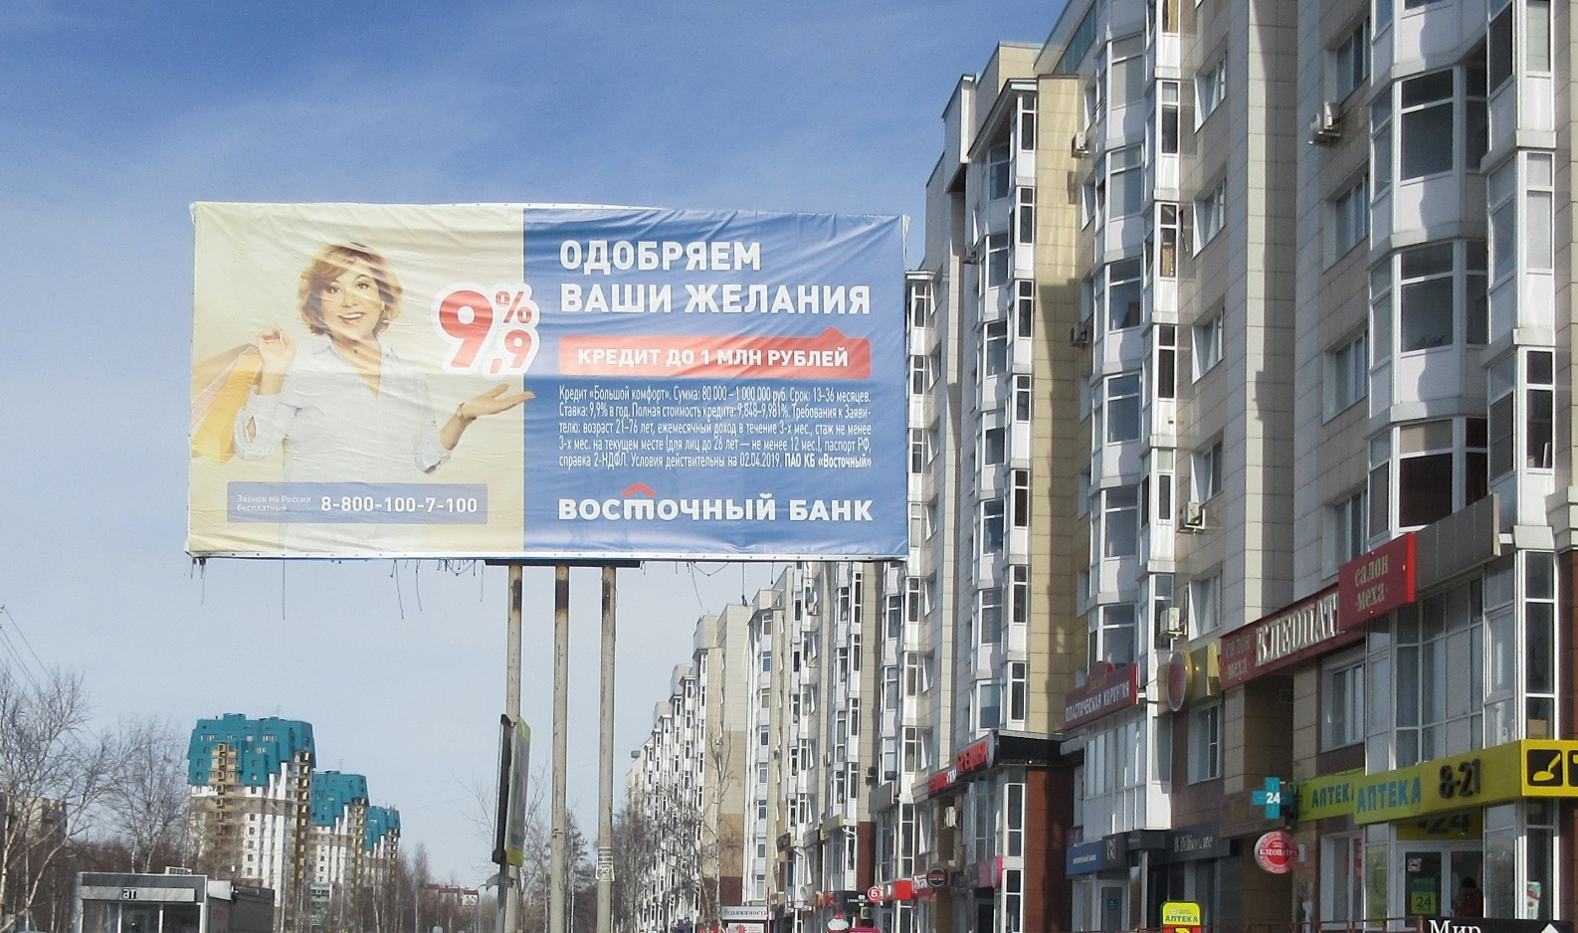

Ведущий специалист Большаков А.А.
отдела административного контроля
контрольного управления
Администрации города

